ЛАБОРАТОРНАЯ РАБОТА
Тема: Построение круговой диаграммы в MS Excel

Ход выполнения работы:

- Подготовить таблицу, отображающую химический состав земного шара:
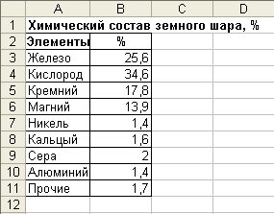

- Построить круговую диаграмму по этим данным:
Для этого выделить данные диапазоне A3:B11 и на панели Стандартная нажать кнопку Мастер диаграмм.

В появившемся окне Мастер диаграмм (шаг 1 из 4): тип диаграммы на вкладке Стандартные выбрать тип Круговая и нажать кнопку Далее.
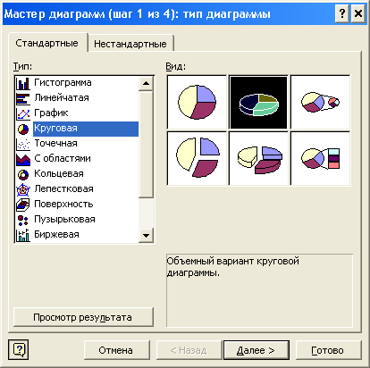
В следующем окне Мастер диаграмм (шаг 2 из4): источник данных убедиться, что данные выбраны верно, и нажмите кнопку Далее.

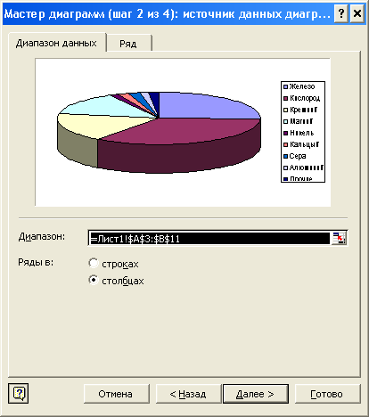

В следующем окне Мастер диаграмм (шаг 3 из4): параметры диаграммы на вкладке Заголовки вписать в поле ввода Название диаграммы: Химический состав земного шара и перейти на вкладку Легенда.

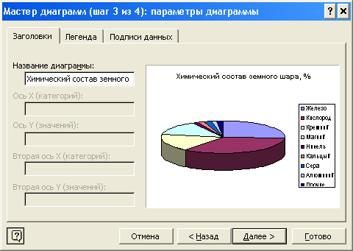

На вкладке Легенда в группе Размещение выбрать вариант Внизу и перейти на вкладку Подпись данных.

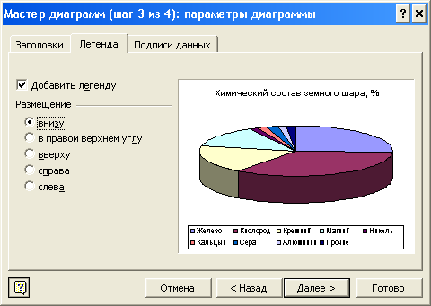

На вкладке Подпись данных в группе Подпись данных выбрать вариант Доля и нажать кнопку Далее.

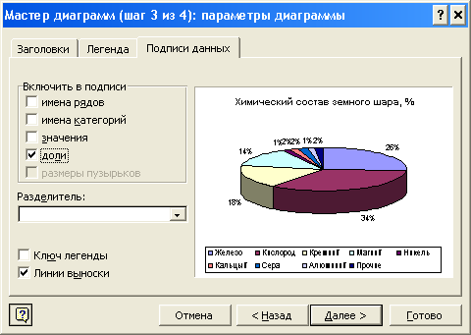

В следующем окне Мастер диаграмм (шаг 4 из 4): размещение диаграммы в группе Поместить диаграмму на листе выбрать вариант отдельном и нажать кнопку Готово.
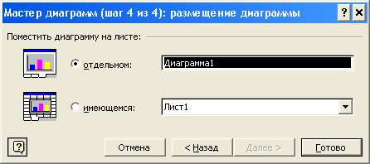

В результате диаграмма примет вид:
